<자료구조> 프로그래밍 과제1

**실행결과**

2018102090 소프트웨어융합학과 고대훈

**1. 버릴 물건 추천 - RecommandItem_throwAway()**

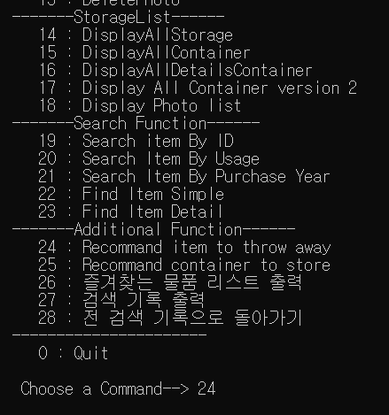

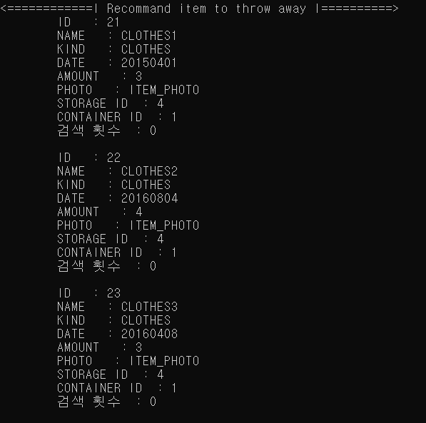

**검색 횟수 0 & 3년이상 지난 물건 출력**

**2. 즐겨 찾는 물건리스트 출력**

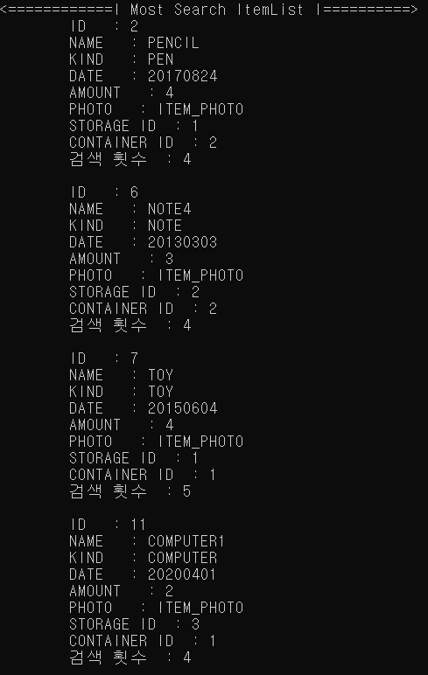

가장 큰 검색횟수 찾은 뒤 검색횟수가 그와 동일하거나 1 적은 아이템 출력

**3. 컨테이너 추천 – RecommandContainer()**

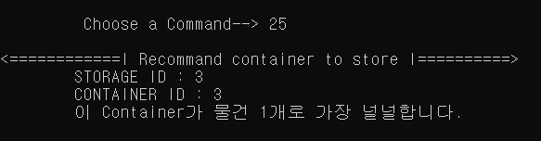

가장 item 개수 적은 container 출력

**4. 검색 기록 출력 – DisplaySearchList()**

**ID 1,2,3,4,5 순으로 검색 진행**

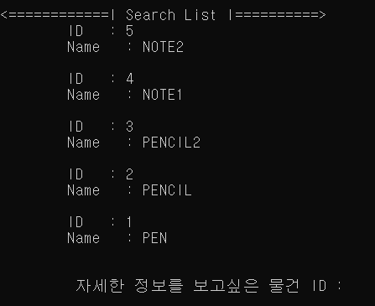

**5. 이전 검색 기록으로 돌아가기 – ReturnPreviousSearch()**

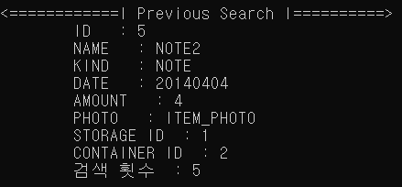

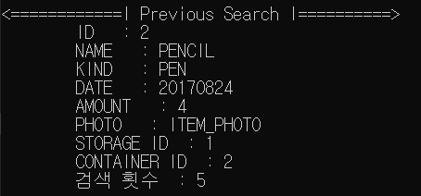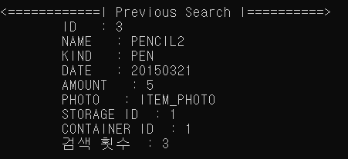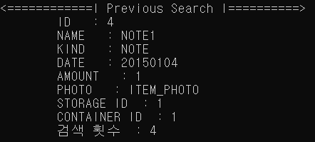

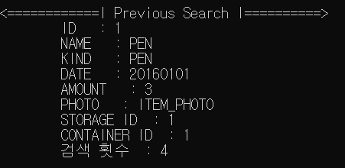

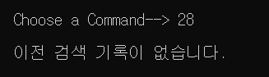

위에서 검색 기록 스택에 5 – 4 – 3 – 2 – 1 이었으니

이후 검색은 5 -> 4 -> 3 -> 2 -> 1 -> Empty 이런 식으로 Pop을 통해 이전 검색 기록으로 돌아갈 수 있음.